**杜邦二期接口文档（专家身份）**

**毛文君**

创建时间：2015年12月16日

修改时间：2015年12朋17日

* 请求方法：POST
* 数据交换方式：JSON

**特别说明1**：**所有数据返回参数均按如下方式返回，不同接口其Entity返回的结果不尽相同。因为前面的返回格式一样，所以后面的示例中均只给出Entity部分的返回结果。**

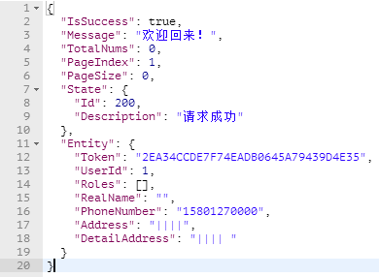

**IsSuccess**：请求是否成功

**Message**:简单消息描述

**TotalNums**:总共有多少条记录

**PageIndex**：第几页的数据

**PageSize**:每页显示的条目数

**State**:请求详细状态，包括状态码及状态描述

**特别说明2、此文档中没有列出的接口，请参考《DuPont二期原型1.0之专家咨询(非专家身份).docx》**

## 回答问题接口

Post /Expert/Question/Reply

输入参数：

|  |  |
| --- | --- |
| 参数名称 | 说明 |
| ReplyUserId | 当前回复者用户编号 |
| RoleId | 提问者当前角色编号 |
| QuestionId | 问题编号 |
| Content | 回复的内容 |

返回参数：

**通过最外层IsSuccess的值来判断即可。**